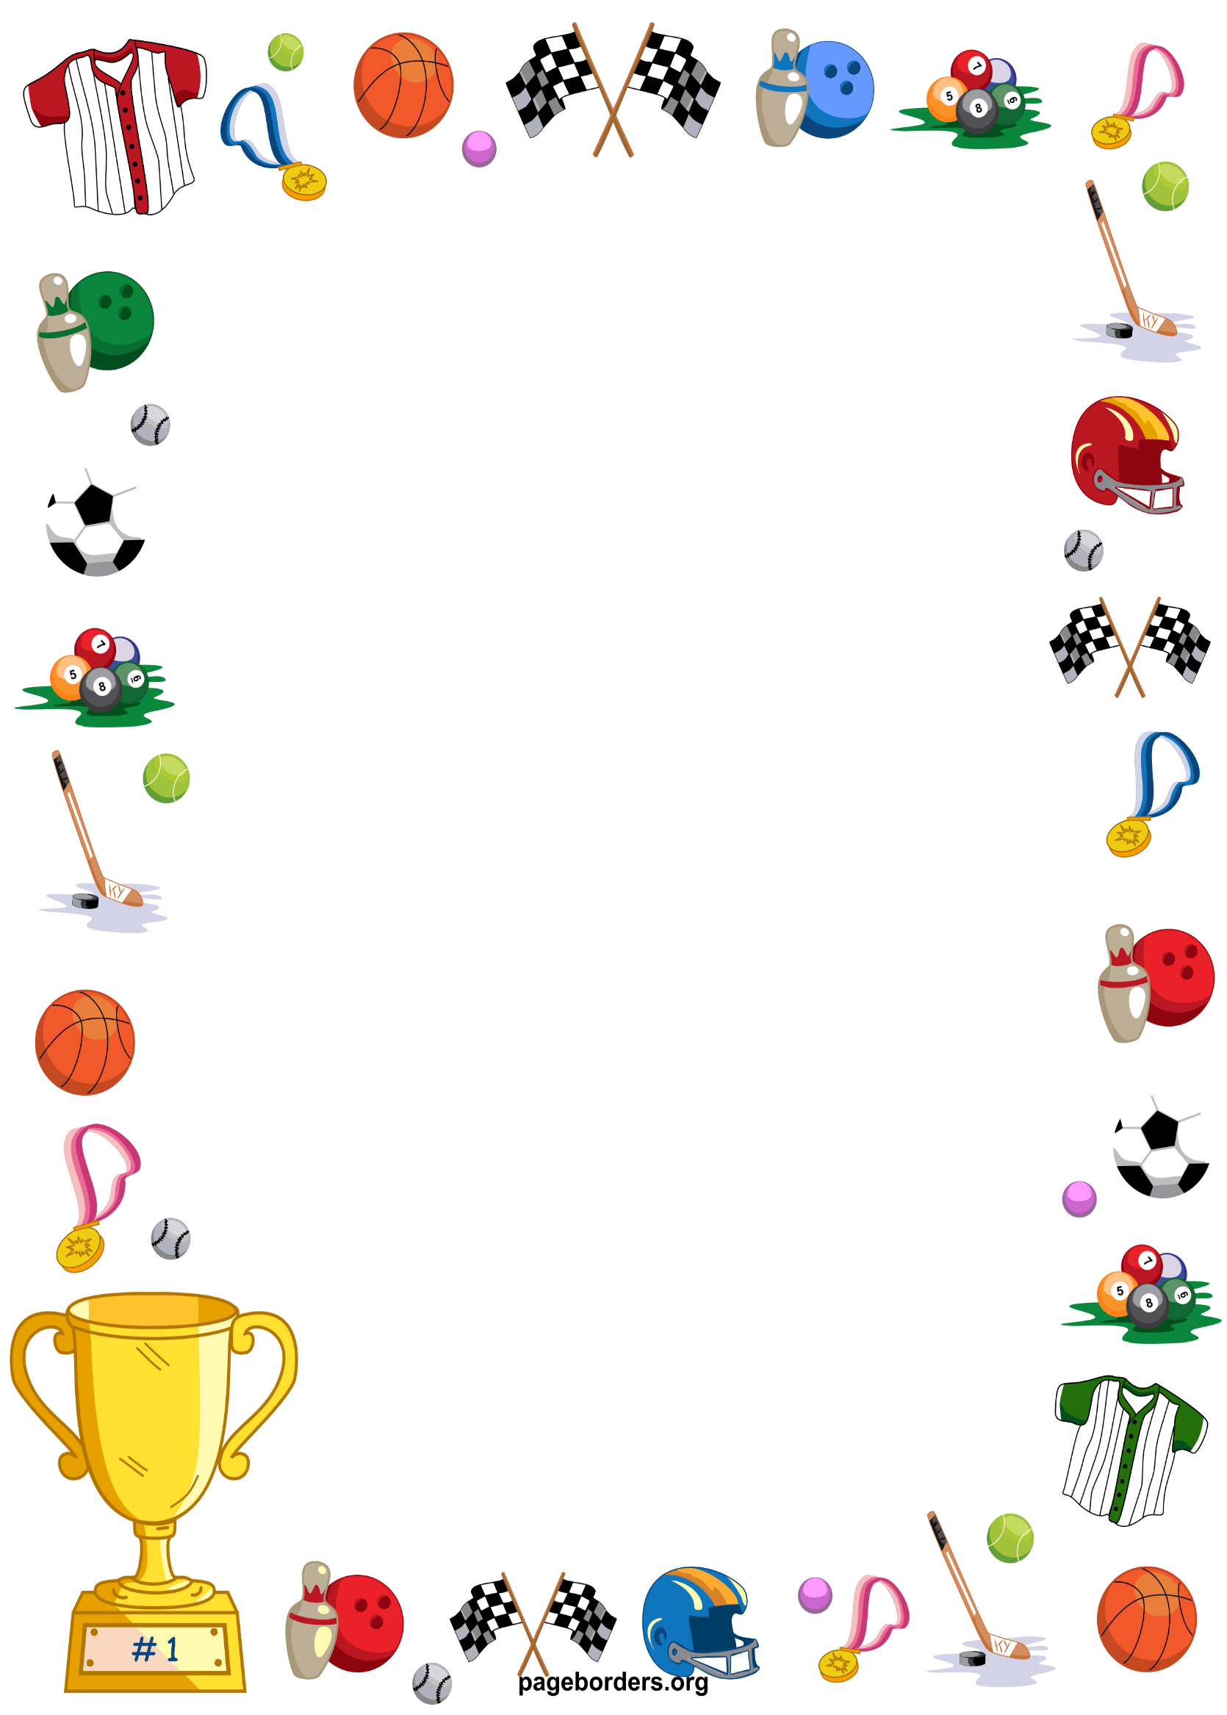

КЛУБ «ОЛИМПИЯ»

В школе организованы спортивный клуб «Олимпия», секции по волейболу, баскетболу, туризму и настольному теннису. Основная цель внеклассных форм занятий состоит в том, чтобы на основе интересов и склонностей обучающихся углубить знания, расширить и закрепить арсенал двигательных умений и навыков в конкретных видах спорта, достигнуть более высокого уровня развития двигательных способностей, нравственных качеств, приобщить их к регулярным тренировкам.

Материал программ спортивных секций дается в трёх разделах: основы знаний; общая и специальная физическая подготовка; техника и тактика игры.

Для повышения интереса занимающихся к занятиям видам спорта применяются различные методы проведения занятий:
- наглядный — показ упражнений, видеороликов;
- метод круговой тренировки — работа на станциях;
- игровой и соревновательный — дружеские встречи, участие спортивно-массовых и физкультурно-оздоровительных мероприятиях.
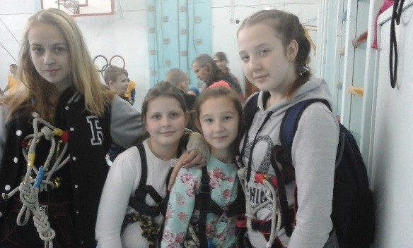
Ковзалова Ю. В.

